Gdańsk – Stolica województwa pomorskiego, wraz z Gdynią i Sopotem tworzą Trójmiasto. Jest to miasto o ponadtysiącletniej historii, którego tożsamość na przestrzeni wieków kształtowała się pod wpływem różnych kultur. Gdańsk był również największym miastem Rzeczypospolitej Obojga Narodów, miastem królewskim i hanzeatyckim, posiadał prawo do czynnego uczestnictwa w akcie wyboru króla, w XVI w. był najbogatszym w Rzeczypospolitej. Należał do terytorium miasta Gdańska, położony był w drugiej połowie XVI wieku w województwie pomorskim. Miasto było też ważnym ośrodkiem kulturalnym. Gdańsk uznawany jest za symboliczne miejsce wybuchu II wojny światowej oraz początku upadku komunizmu w Europie Środkowej. Na terenie miasta znajdują się liczne zabytki architektury, działa w nim wiele instytucji i placówek kulturalnych.

Ciekawe miejsca:

Pomnik Obrońców Wybrzeża – pomnik na półwyspie Westerplatte, przy wejściu do portu morskiego, na terenie byłej polskiej Wojskowej Składnicy Tranzytowej, upamiętnia polskich obrońców Wybrzeża we wrześniu 1939.

*Źródło: Plik:Westerplatte, the place where the Second World War began.jpg -* [*https://pl.wikipedia.org*](https://commons.wikimedia.org/wiki/File:Westerplatte,_the_place_where_the_Second_World_War_began.jpg)

Muzeum Bursztynu – założone w 2000 roku, Dokumentuje dzieje bursztynu i bursztyniarstwa w Polsce

*Źródło: Plik:Amber museum6.JPG -* [*https://pl.wikipedia.org*](https://commons.wikimedia.org/wiki/File:Amber_museum6.JPG)

Brama Żuraw– zabytkowy dźwig portowy i jedna z bram wodnych Gdańska, która mieści się nad Motławą, na końcu ulicy Szerokiej. Jest to jedna z filii Narodowego Muzeum Morskiego w Gdańsku oraz największy i najstarszy z zachowanych dźwigów portowych średniowiecznej Europy. Pojawił się on w nieco zmienionej formie w grze Wiedźmin III Dziki gon.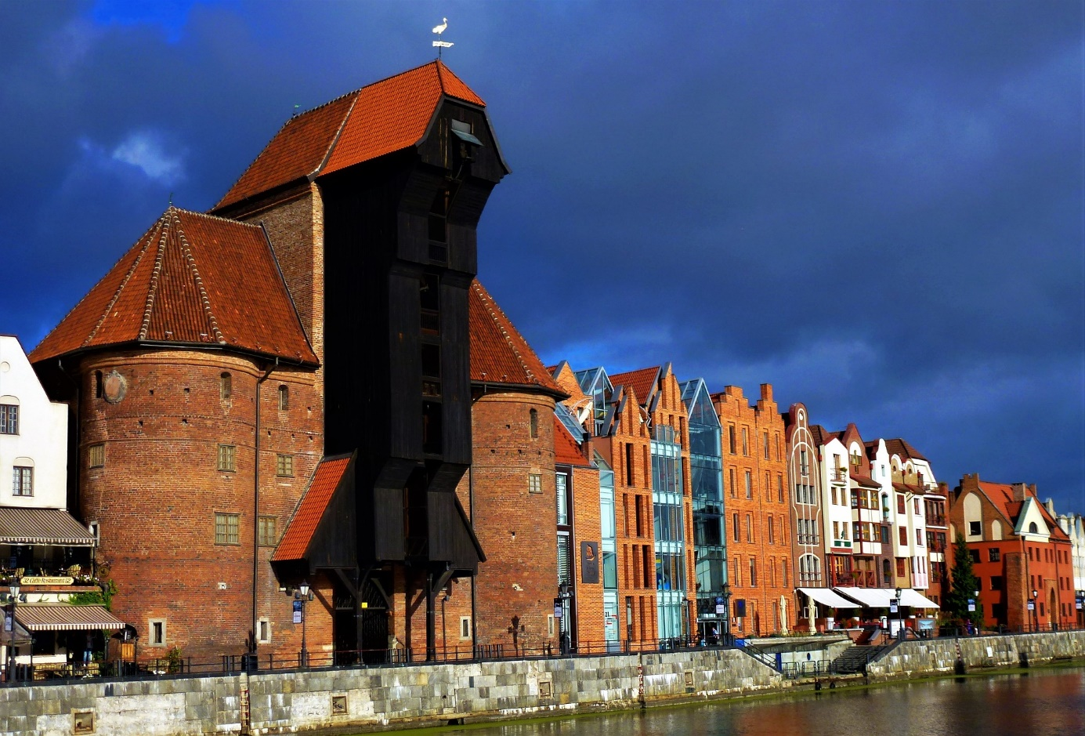

Molo w Gdańsku – Podobnie jak Sopot i Gdynia, Gdańsk także posiada molo. Historyczne molo powstało w roku 1900 i miało 100 m długości. W latach międzywojennych zostało rozbudowane do 250 metrów i 6 m szerokości. Pierwsze molo zostało zlikwidowane. Obecne molo zostało zbudowane w latach 1993-1996 i otwarte 19 lipca 1996 roku